

**Ministerio de Salud  
Vigilancia de la Salud Pública SILAIS Rivas**

**Situación Epidemiológica**

**COVID – 19 Abril 2022**

**Resumen COVID-19 SILAIS Rivas   
Abril año 2022**

**Situación de la epidemia de COVID-19 en SILAIS-Rivas**

Casos COVID-19 por semanas epidemiológicas, SILAIS Rivas, Abril 2022

En el mes de Abril del 2022, tercer año de la pandemia inicia con baja transmisión viral y control de la situación epidemiológica.

Se observa según la curva epidémica que en las últimas 5 semanas correspondientes al mes de Abril del año 2022 fueron de control epidemiológico.

El comportamiento en las últimas 10 semanas refleja una disminución de casos aun con menor incidencia al compararlo con las primeras 7 semanas del año 2022.

En general se tuvo una positividad de detección del coronavirus en un 2.0%, recuperados del 94.7% y una letalidad del 5.2%.

COVID-19 distribución porcentual de casos por municipios SILAIS Rivas Abril 2022

La mayor distribución porcentual de casos estuvo en el municipio de Rivas, Potosí y San Juan del Sur, con comportamiento similar en los municipios de Altagracia y San Jorge con 10% en cada uno, siendo Rivas uno de los municipios que ocupa el primer lugar con mayor población y que tiene mayor movilidad poblacional por diversas actividades.

**Casos COVID-19 por grupos de edad y sexo**

En la distribución absoluta de los casos los grupos de edades más afectados fueron los adultos a partir de los de 30 años.

COVID-19 Casos por Grupos de Edad

Al analizar la distribución de los casos en tasas por grupos de edades se observa mayor riesgo en los grupos de edades mayores de 35 años lo cual se asoció a factores de riesgo para desarrollar cuadros graves de la enfermedad.

Entre los factores de riesgo que más frecuentemente se asociaron fueron las co-morbilidades con enfermedades crónicas no transmisibles, cáncer, enfermedad renal crónica y obesidad.

La afectación por sexo es mayor en mujeres que en hombres.

**Transmisión Comunitaria**

|  |  |  |  |  |  |  |  |  |  |  |  |  |  |  |  |  |  |
| --- | --- | --- | --- | --- | --- | --- | --- | --- | --- | --- | --- | --- | --- | --- | --- | --- | --- |
| **MUNICIPIO** | **SEMANAS** | | | | | | | | | | | | | | | | |
| **1** | **2** | **3** | **4** | **5** | **6** | **7** | **8** | **9** | **10** | **11** | **12** | **13** | **14** | **15** | **16** | **17** |
| Altagracia |  |  |  |  |  |  | 4.2 | 4.2 |  |  |  |  |  |  |  |  |  |
| Belén |  |  |  |  |  | 5.3 |  |  |  |  |  |  |  |  |  |  |  |
| Buenos Aires |  |  |  |  |  |  |  | 17 |  |  |  |  |  |  |  |  |  |
| Cárdenas |  |  |  | 13.0 |  |  |  |  |  |  |  |  |  |  |  |  |  |
| Moyogalpa |  |  |  |  |  |  | 9.4 |  |  |  |  |  |  |  |  |  |  |
| Potosí |  |  | 7.3 |  |  | 7.3 |  |  |  |  |  | 7.3 |  |  |  |  |  |
| Rivas |  | 1.7 |  |  |  |  | 1.7 |  | 1.7 | 1.7 |  | 1.7 |  |  |  |  |  |
| San Jorge |  |  |  |  |  |  |  |  | 11 |  | 11 |  |  |  |  |  |  |
| San Juan del Sur |  |  |  |  | 6.2 |  |  |  |  | 6.2 |  |  |  |  | 6.2 |  |  |
| Tola |  |  |  |  |  | 4.1 |  |  |  |  |  |  |  |  |  |  |  |
| **Total SILAIS RIVAS** |  | **1.0** | **0.5** | **0.7** | **0.7** | **1.0** | **2.1** | **2.1** | **2.1** | **1.6** | **1.1** | **1.1** |  |  | **0.5** |  |  |



En el mes de Abril del año 2022, según las tasas de incidencia, los niveles de transmisión comunitaria se mantuvieron en general en el nivel 1 en los 10 municipios del departamento.

**Tasas de morbilidad y mortalidad de COVID-19 a nivel de Municipios años 2021-2022**

**Fallecidos por COVID 19 Tasas Acumuladas por 10,000 hab hasta SE # 17 en el SILAIS Rivas año 2021-2022**

**CASOS COVID 19 Tasas Acumuladas por 10,000 hab hasta SE # 17 en el SILAIS Rivas año 2021-2022**

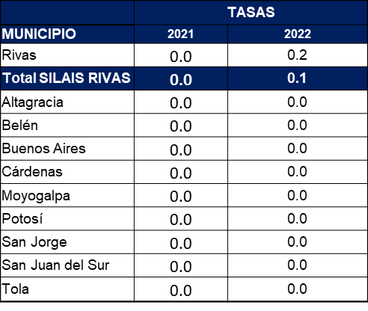

|  |  |  |
| --- | --- | --- |
|  | **TASAS** | |
| **MUNICIPIO** | **2021** | **2022** |
| Potosí | 0.0 | 2.2 |
| San Jorge | 0.0 | 2.2 |
| San Juan del Sur | 0.6 | 1.9 |
| Buenos Aires | 1.7 | 1.7 |
| Cárdenas | 1.3 | 1.3 |
| **Total SILAIS RIVAS** | **0.9** | **1.1** |
| Moyogalpa | 0.9 | 0.9 |
| Rivas | 1.6 | 0.9 |
| Altagracia | 0.4 | 0.9 |
| Belén | 0.5 | 0.5 |
| Tola | 0.8 | 0.4 |

A nivel de SILAIS la tasa de morbilidad por COVID-19 hasta el mes de Abril fue de 1.1 x 10,000 hab. Los municipios de Potosí, San Jorge, San Juan del Sur, Buenos Aires, y Cárdenas se ubicaron por encima de la tasa departamental lo que equivale aproximadamente al 50% del territorio del departamento de Rivas.

La tasa departamental de mortalidad en el mes de Marzo por COVID-19 fue de 0.1 x 10,000 hab. El municipio de Rivas se ubica por encima de la tasa departamental que equivale aproximadamente al 10%. El resto de municipios no registra mortalidad por esta causa.